Eszterházy Károly Egyetem

Díszoklevél-igénylés

Az Eszterházy Károly Egyetem arany, gyémánt, vas, illetve rubin díszoklevelet adományozhat annak, aki 50, 60, 65 vagy 70 éve szerezte meg az oklevelét intézményünkben, vagy annak jogelődjében, valamint életpályája közmegbecsülésre méltó.
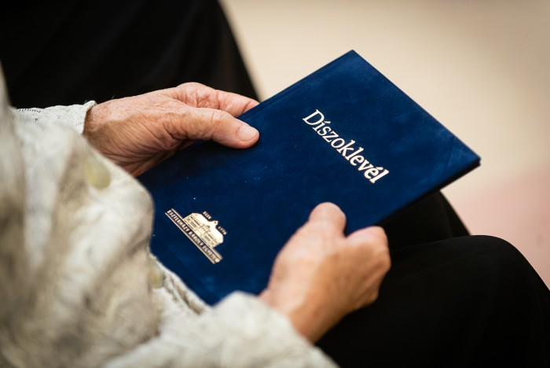

Az egyetemen - hagyományosan - ünnepélyes keretek között, októberben adjuk át az 50 (arany), 60 (gyémánt), 65 (vas), 70 (rubin) éve végzett egykori hallgatóinak jubileumi díszokleveleiket.

Kérjük, hogy igénylését postai úton juttassa el intézményünkhöz, az alábbi címre:

Eszterházy Károly Egyetem, Tanulmányi és Oktatásszervezési Osztály, Asztalos Gabriella
3300 Eger, Egészségház u. 4.

Az igényléshez az alábbi igénylőlapok egyikét nyomtassa ki, és töltse ki:
- Magánszemélyeknek szóló igénylőlap
- Intézményeknek, testületeknek, kluboknak stb. szóló igénylőlap
https://uni-eszterhazy.hu/hu/egyetem/alumni-/diszoklevel-igenyles

Beküldési határidő: 2020. május 15.
Egyéb tudnivalók:
A díszoklevelek intézményi átadásáról az ünnepség időpontját megelőzően kb. egy hónappal korábban tájékoztatjuk az igénylőt. Ha a kitüntetett az igénylőlapon jelezte, hogy az ünnepségen nem tudja személyesen átvenni díszoklevelét, akkor postai úton, a megadott címre megküldjük azt.

